**Циклон-осадитель ЦОЛ**

**ТЕХНИЧЕСКАЯ ХАРАКТЕРИСТИКА**

|  |  |  |  |  |  |
| --- | --- | --- | --- | --- | --- |
| Типоразмер | Восдухо-обмен  (производитель-ность по воздуху),  м3/час | Высота H, мм | Диаметр D, мм | Масса, кг | Масса, кг |
| Циклон ЦОЛ-1 | 1000 | 1505 | 453 | 47 | сталь Ст.3 - 1,5 мм |
| Циклон ЦОЛ-1,5 | 1500 | 1840 | 560 | 65 | сталь Ст.3 - 1,5 мм |
| Циклон ЦОЛ-3 | 3000 | 2655 | 788 | 125 | сталь Ст.3 - 1,5 мм |
| Циклон ЦОЛ-4,5 | 4500 | 3260 | 969 | 175 | сталь Ст.3 - 1,5 мм |
| Циклон ЦОЛ-6 | 6000 | 3735 | 1105 | 275 | сталь Ст.3 - 1,5 мм |
| Циклон ЦОЛ-9 | 9000 | 4530 | 1367 | 400 | сталь Ст.3 – 2,0 мм |
| Циклон ЦОЛ-12 | 12000 | 5265 | 1580 | 600 | сталь Ст.3 – 2,0 мм |
| Циклон ЦОЛ-15 | 15000 | 6900 | 1766 | 720 | сталь Ст.3 – 2,0 мм |
| Циклон ЦОЛ-18 | 18000 | 6340 | 1932 | 840 | сталь Ст.3 – 2,0 мм |

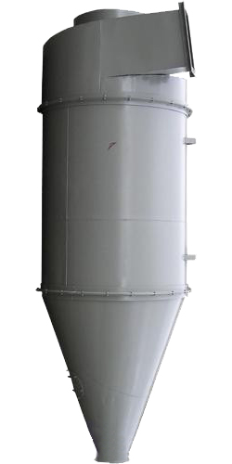

Применение циклона ЦОЛ обусловлено необходимостью очистки воздушной смеси от пыли, образующейся в результате различных технологических процессов из пневматической или аспирационной систем.

Срок поставки:

Стоимость: